Sand im digitalen Getriebe?
Arbeitnehmer*innen zweifeln an digitaler Fitness ihrer Brötchengeber

- Orizon Studie: Jede*r Zehnte sieht Geschäftsmodell des eigenen Arbeitgebers gefährdet
- Mehrheit der Befragten fühlt sich selbst aber gut gerüstet für digitale Zukunft
- Ängste und Unsicherheiten ernst nehmen, Arbeitnehmer*innen weiterbilden
Augsburg, 11. Dezember 2019 – First Mover, Follower oder doch lahme Ente? Unternehmen in Deutschland unterscheiden sich sehr stark, wenn es um den Grad ihrer Digitalisierung geht. Die Beschäftigten beäugen den diesbezüglichen Zustand ihrer Arbeitgeber durchaus kritisch, wie die Orizon Arbeitsmarktbefragung 2019 zeigt. Für die bevölkerungsrepräsentative Studie befragte das unabhängige Marktforschungsinstitut Lünendonk im Auftrag von Orizon insgesamt 2.012 Menschen.
Die Digitalisierung der Arbeitswelt betrifft manche Unternehmen stärker als andere – je nach Branche, Produkt oder Geschäftsmodell. Vorüberziehen wird sie jedoch an keinem. Dass der eigene Arbeitgeber für die Digitalisierung der Wirtschaft gut aufgestellt ist, glauben allerdings nur 43 Prozent der befragten Arbeitnehmer*innen in der Orizon Arbeitsmarktbefragung 2019. 28 Prozent sind skeptisch bzw. glauben nicht daran, der Rest kann oder will sich darüber aktuell kein Urteil erlauben. Etwas mehr als jede*r Zehnte befürchtet sogar, die Digitalisierung gefährde das Geschäftsmodell des aktuellen Brötchengebers. Nach den Gründen gefragt, geben die meisten (61 Prozent) von ihnen an, dass andere Unternehmen durch die Digitalisierung Vorteile im Wettbewerb um die Kund*innen hätten. 45 Prozent zweifeln an der Unternehmensleitung und sagen, „die Führungsebene meines Arbeitgebers versteht die Digitalisierung nicht“. Rund 43 Prozent erachten die getätigten Investitionen in die Digitalisierung als zu gering. Die Studie des Top 10-Personalunternehmens Orizon verdeutlicht somit, dass viele Beschäftigte in Deutschland ihre Arbeitgeber in der Pflicht sehen, der Digitalisierung proaktiver zu begegnen.
Vertrauen in eigene Kompetenzen
Geht es jedoch um das eigene Verhältnis zur Digitalisierung, dann zeigen sich die Befragten mehrheitlich selbstbewusst. 58 Prozent stimmen der Aussage zu, für sie persönlich würden die Vorteile der neuen Technologien überwiegen. 75 Prozent sind überzeugt, sich die geforderten digitalen Fähigkeiten aneignen zu können. Die Aussage „Ich fühle mich durch die Digitalisierung überfordert“ stößt unter den befragten Arbeitnehmer*innen mit 72 Prozent auf breite Ablehnung. Und nur 14 Prozent haben Angst, dass ihr konkreter Arbeitsplatz im Zuge der Digitalisierung wegfallen könnte – etwa, weil ihr Job künftig durch einen Roboter erledigt wird.
Auch wenn die große Mehrheit der Menschen optimistisch in Richtung digitale Zukunft blickt: Die Zahlen belegen, dass sich ein kleiner Teil von 14 Prozent der Beschäftigten eben doch überfordert fühlt, Sorge um den eigenen Arbeitsplatz hat oder nicht glaubt, die künftig gefragten Qualifikationen erwerben zu können (11 Prozent). Bei allem digitalen Optimismus gilt es daher im Auge zu behalten, dass es auch Arbeitnehmer*innen gibt, die bei diesem Thema mit Ängsten und Unsicherheiten kämpfen. Zu den Aufgaben von Personalunternehmen gehört es, diesen Menschen mit Wertschätzung für ihre Arbeit zu begegnen und sie mit gezielten Weiterbildungen auch in Zukunft an ihren Lieblingsplatz zu führen. Gerade eine Beschäftigung in der Zeitarbeit bietet hervorragende Perspektiven, sich zu orientieren und neue Tätigkeitsbereiche auszuprobieren.

Grafikvorschau

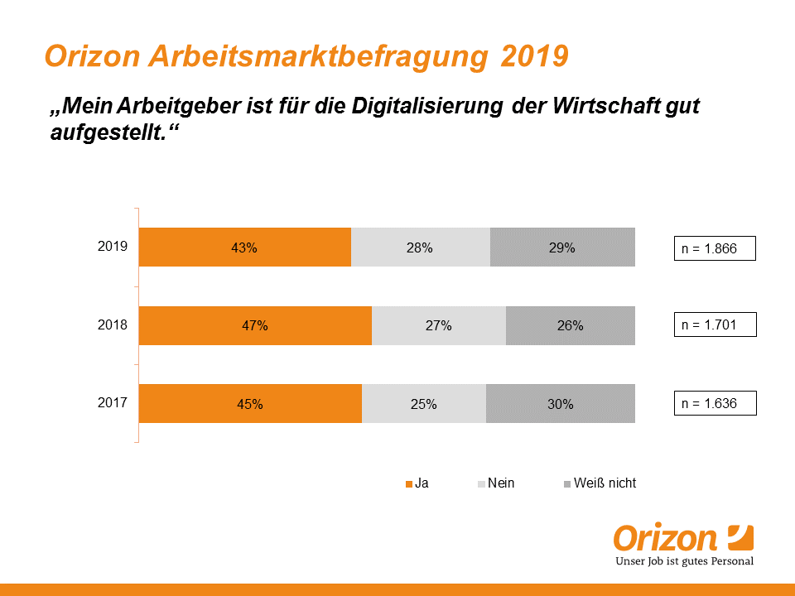

Bildunterschrift: Beschäftigte zweifeln an digitaler Fitness ihrer Arbeitgeber
Bildrechte: Orizon GmbH

Orizon GmbH

Das Personalunternehmen Orizon bietet das umfassende Spektrum von Personaldienstleistungen an. Zum Serviceportfolio gehören Personalüberlassung und -vermittlung sowie die Durchführung komplexer Personalprojekte. Mit technischen, gewerblichen und kaufmännischen Fach- und Führungskräften wird ein Großteil der Berufsfelder abgedeckt. Mit dieser Strategie zählt das Unternehmen zu den Marktführern für den deutschen Mittelstand. Seit 2017 gehört Orizon zur japanischen Unternehmensgruppe Outsourcing Inc., einer der führenden Unternehmensgruppen im Personaldienstleistungssegment weltweit.
Als Arbeitgeber von rund 7.500 Mitarbeitern, bundesweit ca. 100 Standorten und einem Umsatz von 319 Mio. Euro (2018, inkl. Otto Work Force Deutschland GmbH) belegt Orizon, laut Lünendonk Liste 2019, Platz 9 unter den führenden Personaldienstleistern in Deutschland. 2019 wurde Orizon von der WirtschaftsWoche als „Bester Mittelstandsdienstleister“ und von Focus-Business als „Top Personaldienstleister“ ausgezeichnet. Auf der Arbeitergeber-Bewertungsplattform kununu trägt Orizon die Gütesiegel „Top Company“ und „Open Company“.
Weitere Informationen zum Unternehmen unter https://www.orizon.de
Pressekontakt
Unternehmen: Orizon GmbH Presseabteilung | Großer Burstah 23 | 20457 Hamburg |
E-Mail presse@orizon.de

Agentur: Accente BizzComm GmbH | Sieglinde Schneider | T 0611 / 40 80 610 |
E-Mail: sieglinde.schneider@accente.de

